## 建立文件夹

有多少个楼盘图片类型要导入，就建立多少个文件夹。

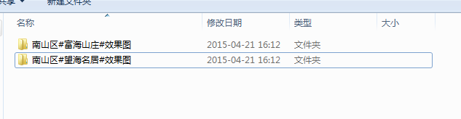

如图，我有“富海山庄”，“望海名居”这两个楼盘的图片要导入，那么我就建这两个文件。

文件夹命名规则

导入楼盘图片时：行政区#楼盘名称#图片类型

导入楼栋图片时：行政区#楼盘名称#楼栋名称#图片类型

图片类型

logo 标准层平面图 户型图 实景图 外立面图 位置图 效果图 总平面图 其他

## 把图片放入相应的文件夹

把“富海山庄”楼盘图片放入 “南山区#富海山庄#效果图”文件夹，把“望海名居”楼盘图片放入“南山区#望海名居#效果图”文件夹。然后同时选中这两个（多个）文件夹，把它们压缩，压缩格式为 .rar或 .zip（目前只支持这两种格式），压缩文件名称可以随便命名。如图，我命名为 test。

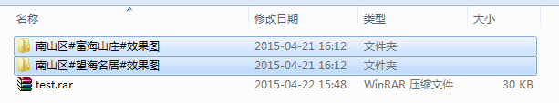

## 上传

选中刚刚生成的压缩文件 test.rar，点击“开始上传”

